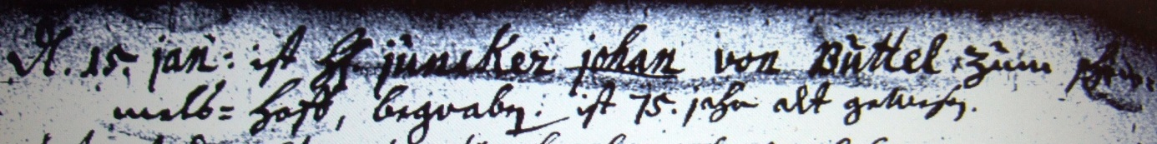

Kirchenbuch Bönen 1729; ARCHION-Bild 198 in „Beerdigungen 1694 – 1764“
Abschrift:
„d. 15. Jan: ist H.(wahrscheinlich: Wohlgeboren oder Herr) Junker Johan von Buttel zum Schimmels=Hoff (in Weetfeld, KJK), begraben, ist 75 Jahr alt gewesen“.

